МИНИСТЕРСТВО ОБРАЗОВАНИЯ И НАУКИ РЕСПУБЛИКИ ДАГЕСТАН
Муниципальное казенное общеобразовательное учреждение "ИММУННАЯ ОСНОВНАЯ общеобразовательная школа" Тарумовского района Республики Дагестан
368875 п.Иммунныйул.Школьная 1, @mail:immunnayasosh.ru
ОГРН 1020502386145ИНН 0531004853

27.05.2019г.

Информация
о проведении мероприятия «День Букваря»
в рамках празднования дня славянской письменности и культуры
в МКОУ «Иммунная ООШ»
В рамках празднований дня славянской письменности и культуры в МКОУ «Иммунная ООШ», в соответствии с приказом по школе от 17.05.2019 г. № 145-О «О проведении праздника «День Букваря» 24.05.2019 года была проведены торжественная линейка для обучающихся 1-4 классов (всего учавствовало -45 обучающихся), на которой учитель русского языка и литературы Елгишиева А.В.рассказала детям об истории праздника. После линейки состоялась литературно-музыкальная композиция «Аз, Буки, Веди…». Композицию подготовили и провели учащиеся 3, 6 классов. Всего в концертной программе приняло участие 45 человека.
Мурсалова С.Ф. в школьной библиотеке провела выставку и литературную экскурсию. Литературную экскурсию посетили обучающиеся 1-х классов в количестве 7 человек.

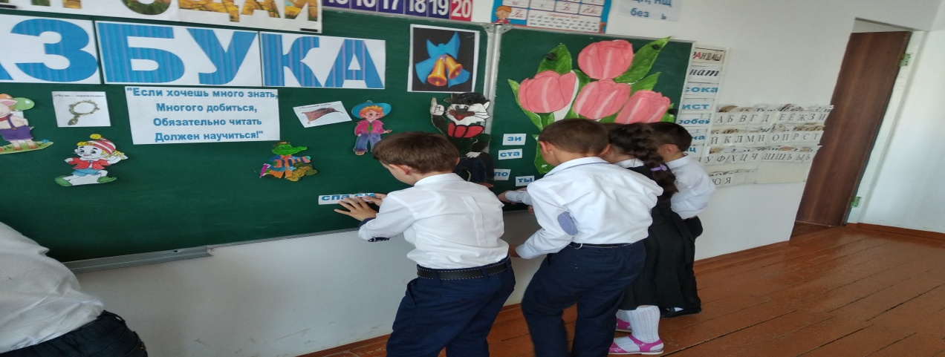

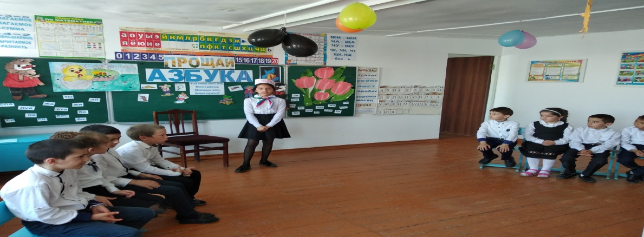
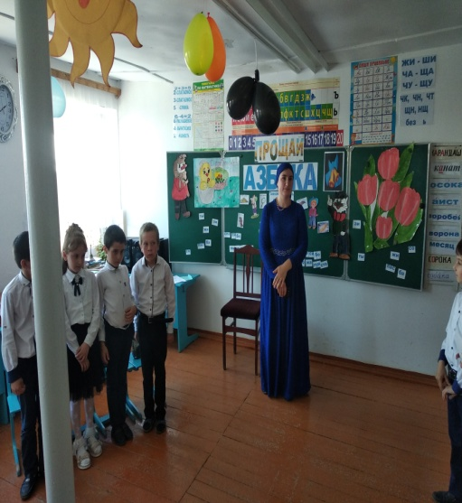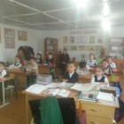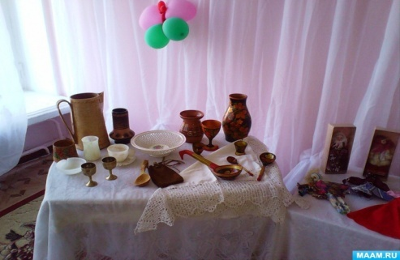

Зам. директора по УВР Елгишиева А.А.

